|  |  |  |  |
| --- | --- | --- | --- |
| **Adı:** |  | **…………………. İmam Hatip Lisesi** |  |
| **Soyadı:** |  | **………………. Eğitim Öğretim Yılı** | Tarih: ……/……/ 202.. |
| **Sınıfı:** |  | **HADİS** | Aldığı Not |
| **No:** |  | **10. Sınıf 1.Dönem 2. Yazılı / Sınav Soruları** |  |

**A- Aşağıdaki verilen cümleleri tamamlayınız. (21 P)**

**( muhadram-müsned- suffe-rıhle-tedvin- tabiin- tasnif- sahabe- Müttefekun aleyh)**

**1-**Ravilere göre sınıflandırılarak yazılan hadis kitaplarına ……………denir

**2-** Sahabeden herhangi biriyle mümin olarak görüşüp ondan ilim alan ve iman üzere ölen kimseye …………… denir.

**3-**Hadis öğrenmek ve râviler hakkında bilgi edinmek maksadıyla çıkılan ilmi seyahatlere……….. denir.

**4-** Hadis metinlerinin belli bir sınıflandırmaya tabi tutulmadan yazılıp derlenmesine toplanmasına ..…………. denir.

**5-** Peygamberimiz devrinde hayatta bulunup ona iman eden, ancak kendisiyle görüşemeyen kimseye …………….. denir.

**6-**Mescidi Nebevi’de ilimle meşgul olmak isteyenler için ayrılan yere …………….. denir.

**7-** Hem Sahih-i Buhârî hem de Sahih-i Müslim’de yer alan hadisler Kur'an-ı Kerim’den sonra en sahih metinler kabul edilmiş ve bunlar özel olarak “………………..” (Buhârî ve Müslim’in üzerinde ittifak ettiği hadis) şeklinde isimlendirilmiştir.

**B- Aşağıdaki cümlelerden doğru olanların başına (D), yanlış olanların başına (Y) yazınız. (15 P)**

( )*Ebu Hureyre’nin Hemmam b. Münebbih tarafından nakledilen ve orijinal olarak günümüze kadar gelmiş olan eseri Es-Sahifetü’s-Sahiha dır.*

*( )* Sahabe hadisleri bilgi edinmek için değil, davranışlarını düzeltmek ve hayatlarında uygulamak için öğrenirlerdi.

( ) Hz.Osman devrinde devletin resmi faaliyeti olarak hadisler toplanmıştır.

( )Kuran’ı Kerimi tefsir ederken hadislere müracat etmeye gerek yoktur.

( )Peygamberlik insanın iradesine ve seçimine bağlı olarak ve çalışılarak hak edilir.

**C-Aşağıdaki çoktan seçmeli soruları yanıtlayınız(24 P)**

**1-Hz. Peygamber'in hadisine göre kimler cehennemdeki yerini hazırlamış olur?**

A) Yalancılar B)Mal biriktirenler C) Yalan hadis uyduranlar D) Sarhoşlar

**2-Hadis ile ilgili aşağıdaki bilgilerden hangisi yanlış bir bilgidir?**

A)Hadis ilminin diğer İslami ilimlerle sıkı bir ilişkisi vardır.

B)Hadis ve sünnet kavramları anlam itibariyle birbirlerine yakın kavramlardır.

C)Peygamber efendimizin sünneti, sahabeler tarafından rivayet edilmiştir.

D)Kuran’daki her bir ayet aynı zaman da bir hadistir.

**3. *Aşağıdakilerden hangisi sahabe dönemi hadis faaliyetlerinden* değildir?**

A)İlim halkaları oluşturmak B)Hadisleri birbirlerine nakletmek

C) Hadis sayfaları oluşturmak D) Hadis toplamak için yolculuklar yapmak

**4.** **Aşağıdakilerden hangisi tasnif dönemi çalışmalarına örnek gösterilemez?**

A) Müsnedler B) Câmi’ler C) Sünenler D) Şerhler E) Âsârlar

**5. Abdülaziz b. Mervân’ın yarıda bıraktığı tedvin çalışması hicri 99-101 (717-719) yılları arasında kimin tarafından devletin resmî bir faaliyeti olarak gerçekleştirilmiştir?**

A)İbn.Şihab ez-Zühri B) Mamer b. Rasid C) İmam Malik D) Ömer b. Abdülaziz

**6. Tasnif terimi hangi seçenekte doğru tarif edilmiştir?**

A) Hadislerin sahifelere yazılması

B) Muhtelif bölgelere dağılan rivayetlerin tespit edilerek toplanıp bir araya getirilmesi

C) Hadislerin konularına ya da ravilerine göre düzenlenerek yazılması

D) Hadislerin bir araya getirilerek kaybolmasının engellenmesi

E) Hadis öğrenmek için seyahate çıkılması

**7- I. Câmi’ IV. Müsned**

**II. Sünen V. Mu’cem**

**III. Musannef**

**Yukarıda belirtilen hadis edebiyatı türlerinden hangisi/hangileri ravilere göre tasnif edilmiştir?**

A) I-II-III B) III-IV-V C) IV-V D) IV E) III-IV

**8- Aşağıdaki eserlerden hangisi Kütüb-i Sitte’ye dahil değildir?**

A) Sahih-i Buhârî B) Sahih-i Müslim C) Sünen-i Ebu Dâvûd

D) Sünen-i Beyhakî E) Sünen-i Nesâî

**D- Kütüb-i Tis’a ve müelliflerini yazınız.**  **(18 P)**

**- -**

**- -**

**- -**

**- -**

**-**

**E-Aşağıdaki hadislerin 1.sened ve metin kısımlarını çizerek gösterin / 2. Metin kısmının tercümesini yazınız. (22 P)**

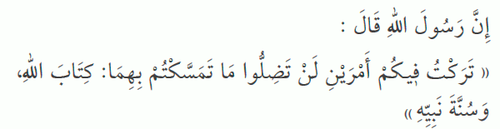

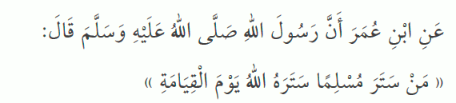

Başarıları Dilerim☺

…………………………….

[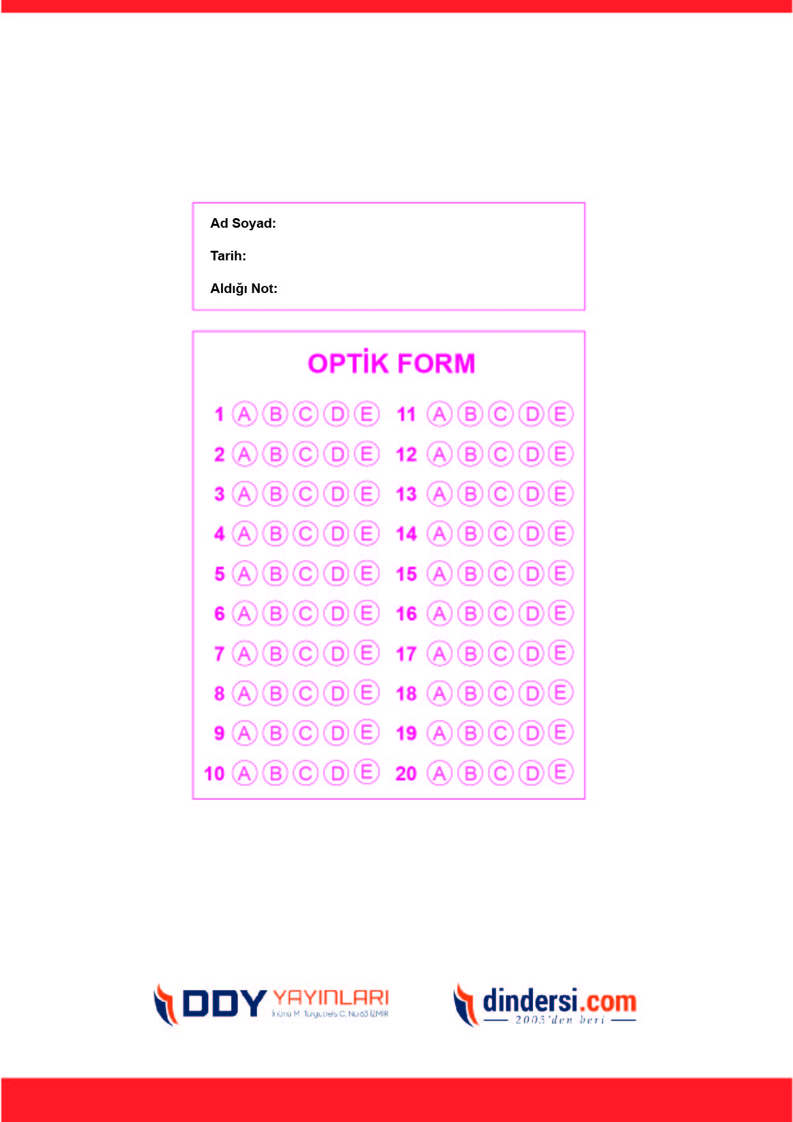](https://www.dindersi.com/icerik/hadis-c107)

***DİĞER SINAVLAR İÇİN TIKLAYINIZ.***

